С детьми своими наблюдаем –
внимание, память у них развиваем!
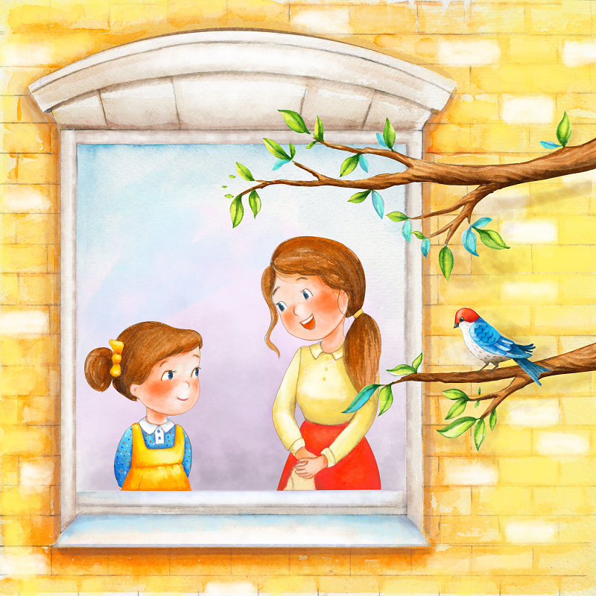
Уважаемые родители!
Предлагаем вам дома с детьми провести наблюдение через окно за облаками. Данное наблюдение научит вашего ребёнка высказывать собственные догадки, предположения о причинах тех или иных явлений, закрепит у него знания о неживой природе.

Заучите с ребёнком четверостишие А. Сиголаева:
Могу я бесконечно
Смотреть на небеса,
Но шлепнул дождик в речку,
И скрылись чудеса.

Загадайте ребёнку загадку:
Чем вата ниже,
Тем дождик ближе.
(Облака)
Расскажите ребёнку, что по состоянию облаков можно предсказать погоду. Когда они плывут высоко в небе и имеют небольшие размеры - жди хорошую погоду.

Рекомендуем просмотреть видеоролик на тему: «Из чего состоит облако». Для этого необходимо пройти по ссылке.

Задайте ребёнку вопросы:
- Из чего состоят облака?
- Всегда ли они бывают одинаковыми?
- Чем отличаются облака в солнечную погоду от облака в пасмурную погоду?

Следующее наблюдение из окна можно провести за тополем. Данное наблюдение поможет сформировать у вашего ребёнка представление о внешнем виде тополя весной.

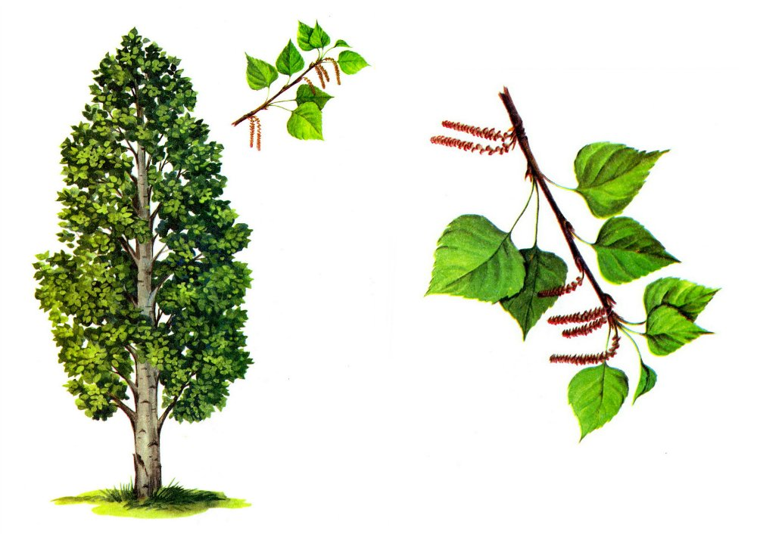
Предложите ребёнку рассмотреть картинку с изображением тополя.

Задайте вопросы:
- Как называется это дерево?
- А как ты узнал, что это тополь?
- Какие части тополя тебе знакомы?

Расскажите ребёнку, что весной на тополях набухают крупные почки. Когда клейкая оболочка упадет с них на землю, раскрываются пахучие блестящие листочки. Листья распускаются быстро и буйно. С утра дерево еще без листвы, а в полдень крона блестит и переливается развернутыми листьями. Тополиные листья свисают вниз на длинных черешках, слегка сжатых с боков, поэтому листья очень подвижны: трепещут и дрожат, даже при лёгких порывах ветра. Тополя чаще других деревьев сажают в городах, потому что они прекрасно очищают воздух от пыли и копоти и выделяют в атмосферу кислорода больше, чем другие деревья. Один тополь вырабатывает его столько, сколько три липы, четыре сосны, семь елей. Они неприхотливы и быстро растут.

Советуем провести наблюдение за сорокой. Данное наблюдение научит вашего ребёнка узнавать птицу по оперению и звуку, который она издает.
Загадайте ребёнку загадку:
Всюду я летаю,
Все на свете знаю,
Знаю каждый куст в лесу,
Новость на хвосте несу.
Может быть, меня за это
И зовут «лесной газетой»?
(Сорока)

Предложите ребёнку рассмотреть картинку с изображением сороки и вороны. Найти сходство и отличия между этими птицами.
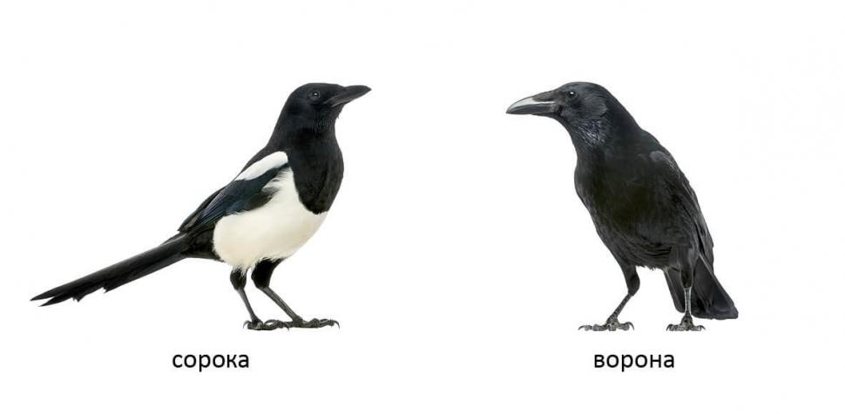
Расскажите ребёнку про сороку. Сорока живет в лесу. Гнездо вьет высоко на дереве из веток. Летает сорока по лесу – стрекочет, а к гнезду подлетает - замолкает, никому его не хочет показывать.
Сорока находит для себя разную пищу: ест она жуков, личинок, гусениц, очень любит птичьи яйца, крадет их из гнезд других птиц. За это и прозвали ее сорокой - воровкой.
Сорока – зимующая птица. Зимой жуки и личинки не показываются, прячутся от холода под корой деревьев, нет зимой в птичьих гнездах яиц. Вот и летит сорока из леса поближе к людям.
Любят сороки всякие яркие вещи собирать: обертки от конфет, бусинки, бумажки, блестящие игрушки и даже спичечные коробки. Все это они несут в гнездо.
Сороки – птицы, очень нужные и полезные. Они деревья от жуков и личинок спасают, всякий мусор, как дворники, клювом своим подбирают.

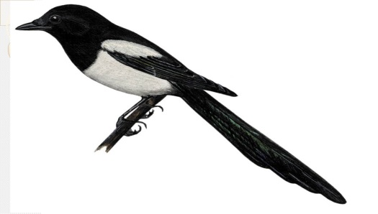
Задайте ребёнку вопросы:
- Как выглядит сорока?
- Вьет ли сорока гнезда, зачем?
- Какие заботы у птицы весною?
- Какие звуки произносит сорока?

Мы надеемся, что наши рекомендации помогут Вам и вашим детям провести с пользой время.
С уважением, педагоги МБДОУ ДС «Чебурашка» г. Волгодонска.

